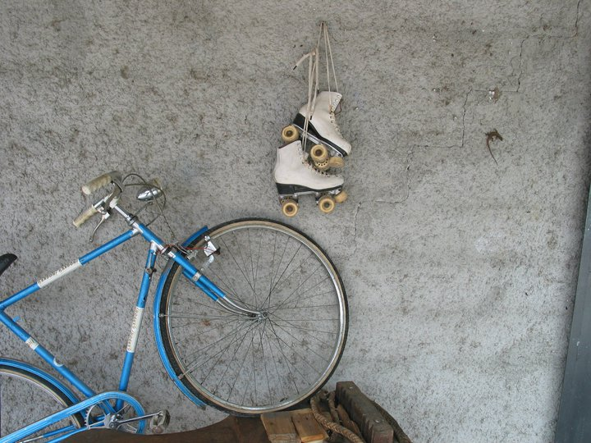

CONCORSO LETTERARIO

" L'IMMAGINE PARLA"

L’Associazione culturale “IL MAESTRALE” indice la quinta edizione del Concorso letterario “ L’immagine parla “ per un racconto inedito il cui incipit è l’immagine fotografica allegata al presente regolamento e riprodotta sul depliant informativo che verrà distribuito, in via prioritaria, sul territorio della Provincia di Brescia, quindi a livello Regionale e Nazionale e attraverso i siti internet dedicati. L’immagine è stata scelta dal Direttivo dell’Associazioneda una selezione di immagini pervenute da vari Circoli fotografici della Regione Lombardia. Da questa, gli scrittori, dovranno trarre spunto per sviluppare i contenuti del racconto.
L’iniziativa viene realizzata con il Patrocinio dell’Assessorato alla Cultura del Comune di Palazzolo sull’Oglio e dell’Assessorato alla Cultura della Provincia di Brescia.

Regolamento

Art. 1
Al Concorso possono partecipare tutti coloro che hanno compiuto 18 anni. La partecipazione è gratuita.

Art. 2
I partecipanti dovranno presentare un elaborato di loro produzione, inedito, scritto in lingua italiana, eventualmente con brevi frasi in lingua straniera, ispirandosi all’immagine incipit del concorso stesso.

Art. 3
I limiti redazionali cui attenersi sono i seguenti:- il testo non deve superare le 5 cartelle (formato A4), doppio spazio, carattere 12;- le eventuali citazioni testuali, riportate sull’elaborato, dovranno essere evidenziate in corsivo o tra virgolette, con le relative note editoriali tra parentesi, pena l’esclusione dal concorso; - invio dell’elaborato in n. 2 copie dattiloscritte, non firmate, con solamente il titolo; in una busta chiusa, allegata alle copie, dovrà essere inserita la scheda d’iscrizione inclusa nel regolamento e contenente i dati anagrafici dell’autrice/autore nonchè l’autorizzazione al trattamento dei dati personali (L. 675/1996). I testi non saranno restituiti ed i concorrenti consentono automaticamente all’Associazione di pubblicare i loro lavori senza richiedere compenso alcuno, pur restando proprietari dell’opera. In via alternativa si può trasmettere quanto sopra all’indirizzo e-mail: info@ilmaestrale.eu

Art. 4
Le opere devono essere spedite a mezzo posta ( o trasmesse via e-mail) entro e non oltre il 15 aprile 2009 al seguente indirizzo:Associazione IL MAESTRALE — Via Civerchi 16 — 25036 PALAZZOLO S/OGLIO (Brescia). Per il rispetto dei termini di scadenza farà fede il timbro postale.

Art. 5
Le opere saranno valutate, a giudizio insindacabile ed inappellabile, da una giuria costituita da sette membri così composti: Presidente e quattro membri nominati dall’Associazione Il Maestrale, un membro proposto dall’Amministrazione Comunale di Palazzolo s/Oglio-sede del Concorso, uno dall’Amministrazione Provinciale di Brescia ed uno dal Sistema Bibliotecario Bresciano.

Art. 6
La Giuria sceglierà un’opera vincitrice, alla quale verrà assegnato un Personal Computer portatile e una rosa di opere da essa segnalate. Il racconto premiato e quelli segnalati saranno raccolti e pubblicati on-line e pubblicati su supporto cartaceo ed il titolo della raccolta corrisponderà al titolo del racconto vincitore, che aprirà la raccolta stessa.
L’opera vincitrice e la pubblicazione saranno presentati con cerimonia pubblica a Palazzolo s/Oglio entro il mese di giugno 2011.
L’esito del concorso sarà opportunamente pubblicizzato attraverso gli organi di stampa ed altri media ed i partecipanti potranno visionare l’esito del concorso nel sito internet www.ilmaestrale.eu ed il vincitore sarà avvisato tramite lettera raccomandata.

Art. 7
L’Associazione Il Maestrale si riserva la facoltà e il diritto di pubblicare, per intero o in forma parziale, il materiale ammesso al concorso, in particolare l’opera vincitrice e quelle segnalate.

Art. 9
La partecipazione al concorso implica l’accettazione del presente Regolamento.

Adriano Arcangeli
presidente Associazione culturale
"Il Maestrale"
